Приложение
к постановлению главы
Сергиево-Посадского городского
округа Московской области
от 23.07.2020 № 1091-ПГ

Карты-схемы элементов улично-дорожной сети и планировочной структуры
Сергиево-Посадского городского округа
В границах города Сергиев Посад
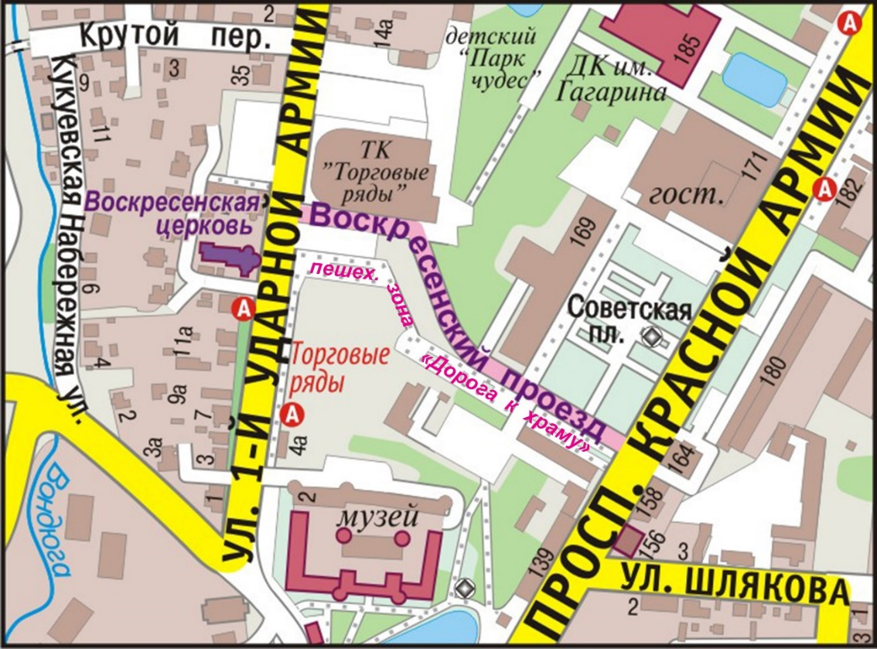
Воскресенский проезд
В границах города Сергиев Посад
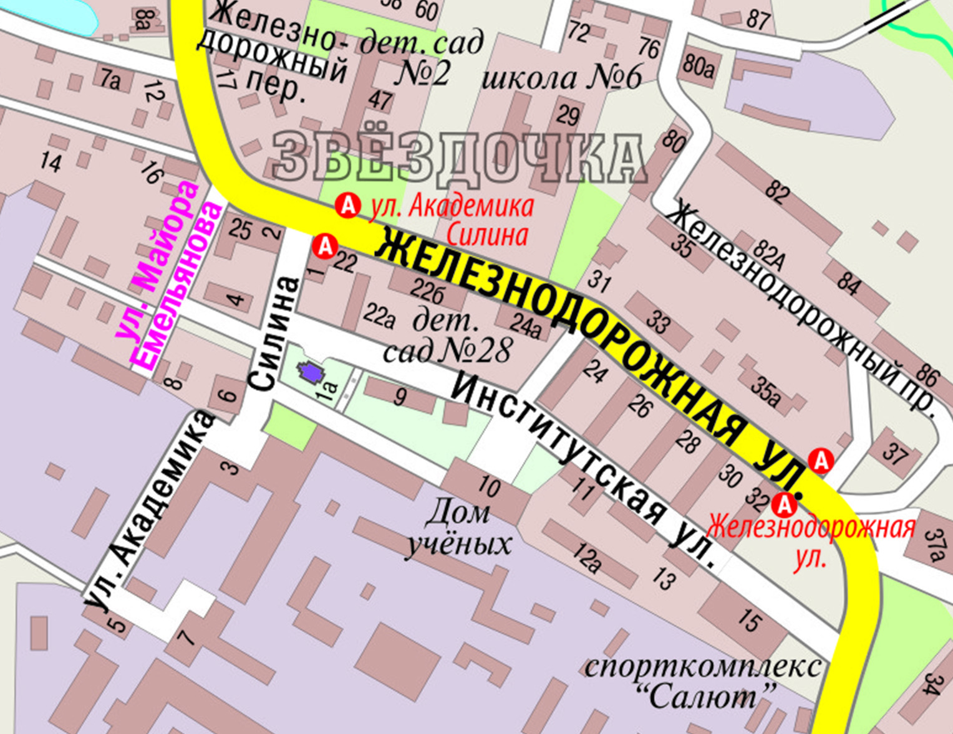
Улица Майора Емельянова
В границах города Сергиев Посад
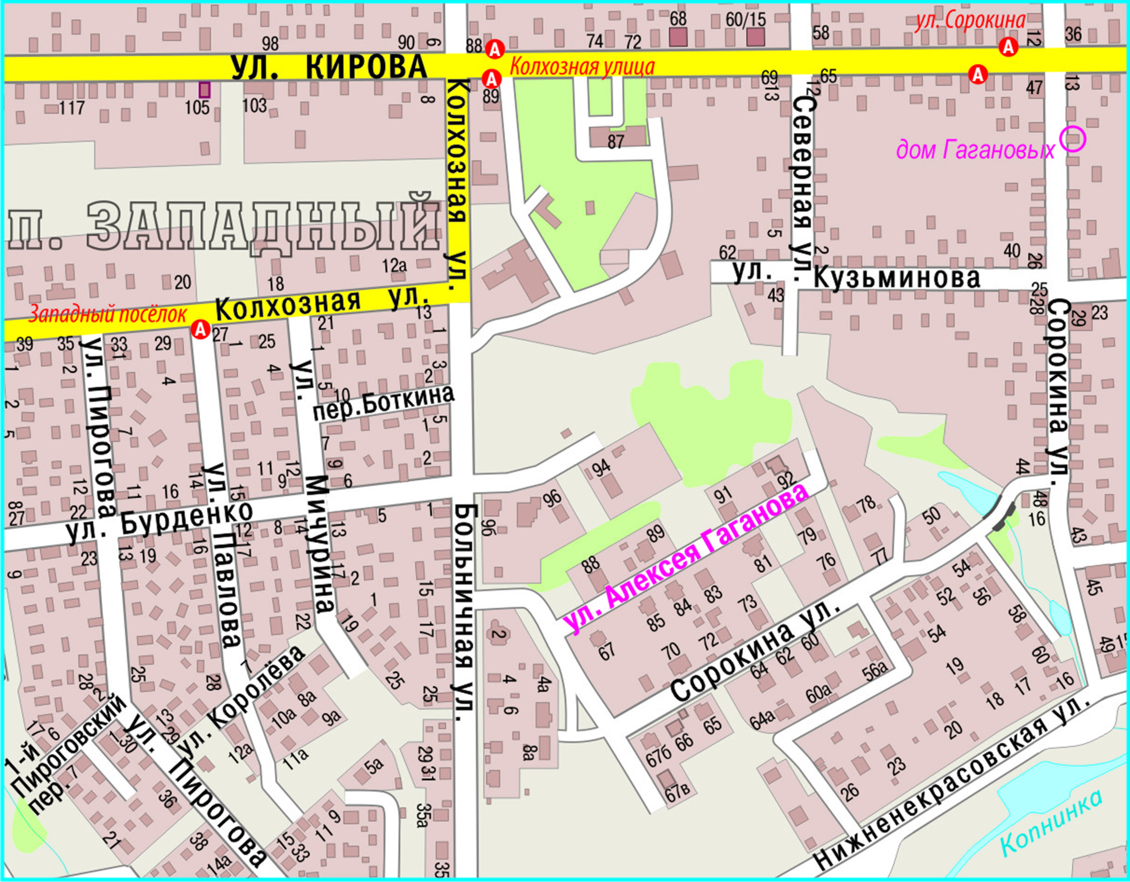
Улица Алексея Гаганова
В границах города Сергиев Посад
проезд
Проезд Майора Шубина

В границах города Сергиев Посад
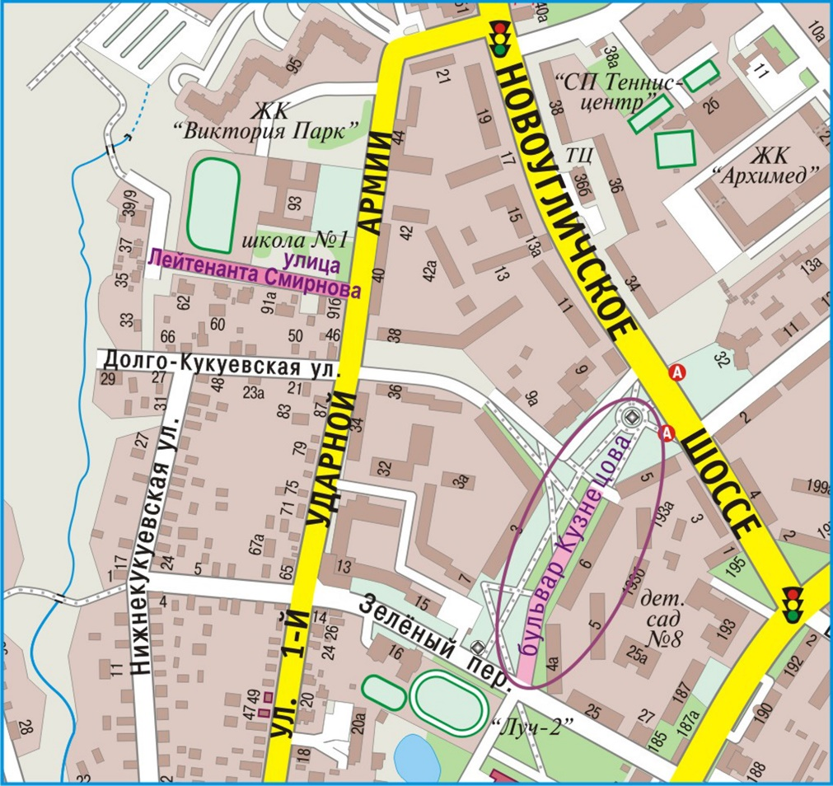
Улица Лейтенанта Смирнова
Улица Николая Булычева
В гарницах города Краснозаводск
улица
Николая
Булычева
Улица Николая Булычева
Улица Николая Булычева
В границах города Сергиев Посад
ост. Клементьевский посёлок
Остановка общественного транспорта (в районе улица Куликова)
– Клементьевский посёлок
Вблизи деревни Рогачёво
ост. Рогачёво-Южное
Рогачёво-Южное
Остановка общественного транспорта (вблизи деревни Рогачёво) – Рогачёво-Южное

